**磁耦合谐振式无线电能传输**

**可以叫我0宝**

**引言：**目前，世界有很多国家都投入人力物力进行无线电能传输技术的研究， 探索相关技术及其产品的应用。随着科研工作者的深入研究与探索，无 线电能传输技术也取得了很大进展，如传输效率提高，装置体积缩小， 而且相关的实用产品也陆续面世。如80年代，加拿大科学家发明无线充 电飞机，2010年，我国海尔集团生产的“无尾电视”等等。磁耦合谐振 无线电力传输技术具有传输效率高，线圈位置影响小等优点，适用于中 等距离的无线电能传输。

**一、实验目的**

（1）学习使数字示波器调试谐振电路，及电路参数的基本测量。

（2）研究磁谐振无线电能传输效率与发射线圈和接收线圈规律的关系。

**二、实验仪器**

函数信号发生器、带输出功率显示的稳压电源、无线电能传输实验仪器。

**三、实验原理**

磁耦合谐振式是当发射线圈和接收线圈的变化磁场的频率相同、且相位同步时，发射线圈与接收线圈由松耦合变为强耦合，能量的传输效率达到最大的一种传输方式。磁耦合谐振式无线输电技术框图可简化为如下图。



高频交

流信号

功率

放大

LC 发

射线圈



LC 接

收线圈

整流

滤波、稳压电路

负载

**3.1 阻抗分析及补偿电容计算**

下图中，、、、、分别为功率放大器输出的交流信号源的电压、输出电阻、发射线圈补偿电容、线圈电感和电感线圈的电阻。本实验装置线圈直径为，线径为，匝数为匝，系统谐振频率约为，满足，所以通常情况下可以忽略线圈电阻。

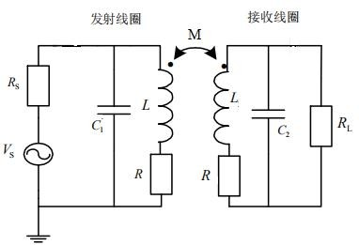

*U*

*C*

*U* L

*I*1

*I* 2

C'

、 分别为接收端的补偿电容和负载电阻，接收线圈与发射线圈的尺寸、线径等参数完全一样，所以其电感量和线圈电阻与发射线圈相同。为发射线圈和接收线圈的互感系数。由以上参数可得发射端信号输入端的阻抗（）。本实验装置线圈直径为，线径为，匝数为匝，系统谐振频率约为，满足，所以通常情况下可以忽略线圈电阻，因此

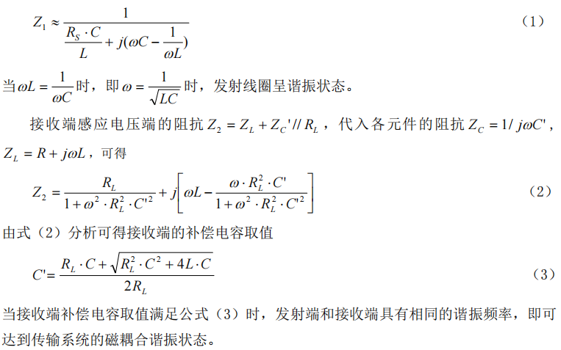

**3.2 传输分析**

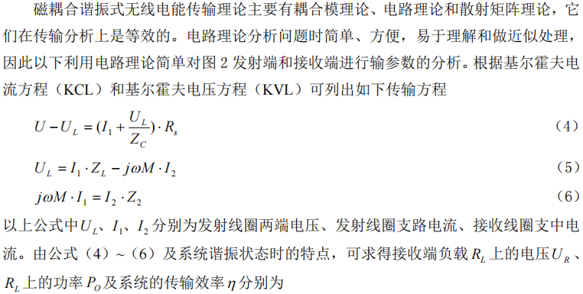

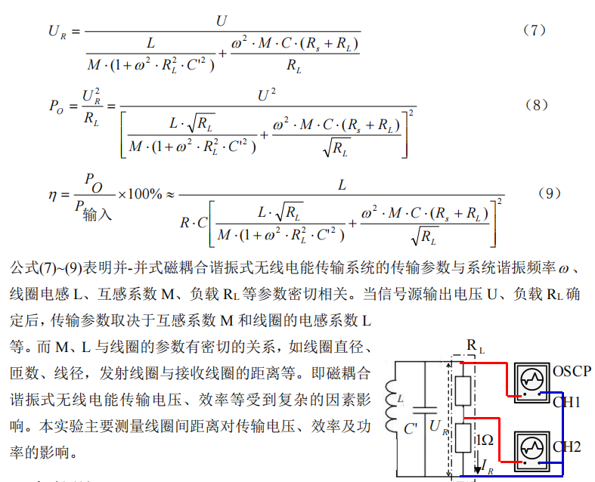

**3.3 实验测量**

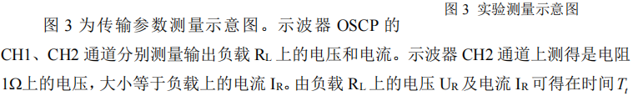

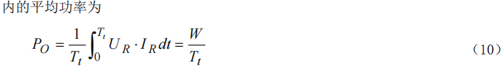

**四、内容步骤**

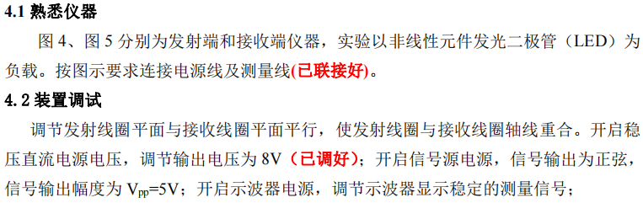

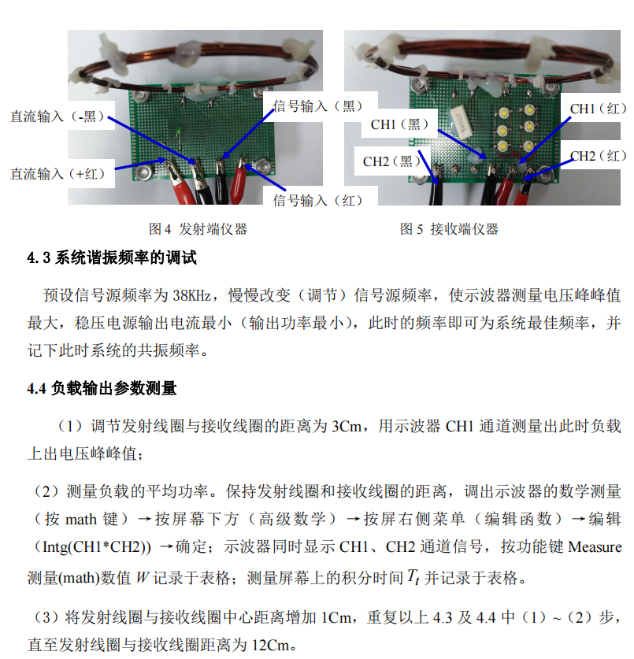

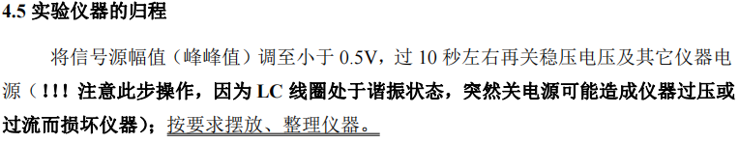

**五、数据记录和处理**

**5.1 数据记录**

表 1 实验测量数据

|  |  |  |  |  |  |  |  |  |  |  |  |  |  |
| --- | --- | --- | --- | --- | --- | --- | --- | --- | --- | --- | --- | --- | --- |
| 线圈参数：直径 线径 匝数 | | | | | | | | | | | | | |
| 距离/c | 3 | 4 | 5 | 6 | 7 | 8 | 9 | 10 | 11 | 12 | 13 | 14 | 15 |
| 频率 | 38 | 38 | 38 | 38 | 38 | 38 | 38 | 38 | 38 | 38 | 38 | 38 | 38 |
| 负载电压峰值UR | 6.9 | 8.0 | 7.6 | 7.2 | 5.4 | 4.9 | 3.8 | 3.4 | 2.8 | 2.4 | 2.0 | 2.0 | 1.5 |
| 输入功率PI | 1.2 | 1.0 | 0.8 | 0.7 | 0.6 | 0.6 | 0.6 | 0.6 | 0.6 | 0.6 | 0.6 | 0.6 | 0.6 |
| Tt 时间内的功W | 16 | 9.6 | 4.8 | 1.6 | 0.4 | 1.2 | 1.2 | 0.8 | 0.4 | 0.4 | 0.4 | 0.8 | 0.4 |
| 积分时间Tt | 50 | 50 | 50 | 50 | 200 | 200 | 200 | 200 | 200 | 200 | 200 | 500 | 500 |
| 输出功率Po | 33 | 19 | 9.6 | 3.2 | 0.2 | 0.6 | 0.6 | 0.4 | 0.2 | 0.2 | 0.2 | 0.2 | 0.1 |
| 传输效率 | 27 | 20 | 12 | 4.4 | 0.3 | 0.9 | 1.1 | 0.7 | 0.4 | 0.4 | 0.4 | 0.3 | 0.1 |

**5.2 数据处理**

**六、结果和分析**

由折线图可得，输出电压、输出功率和传输效率均随着距离的增加而急剧下降，当距离大于7时，传输效率已经低于1%，意味着此时绝大部分的输入功率都被浪费了。

附：原始数据图片